Référence : ISO 54003-1 janv 2013 Indice de classement AFNOR : NFG 52-015-1
Conditions de l’essai (G52-001) Hygrométrie : 65% ±2% température : 20° C ±2°
Conditionnement 48h avant l’essai
Domaine : CUIR
Objet | La présente partie de l'ISO 5403 spécifie une méthode pour déterminer l'imperméabilité dynamique du cuir à l'eau par compression linéaire répétée. Elle s'applique à tous les cuirs souples, mais elle convient particulièrement aux cuirs destinés à l'industrie de la chaussure.
Matériel |  | Eprouvette
- Presse à découper  - Pénétromètre  - Colle néoprène  - Balance de précision | 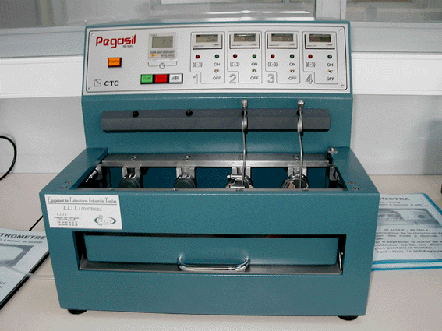 | Emporte-pièce rectangulaire  60 x75 mm
Mode opératoire de l’essai

Rep | Opérations | Détails
1 | Découper les éprouvettes (4 éprouvettes en général)
2 | Appliquer sur la tranche de l’éprouvette une pellicule de colle polychloroprène. 24h avant l’essai.
3 | Peser l’éprouvette | Poids M1
4 | Placer l’éprouvette sur les porte-éprouvette
5 | Peser l’ensemble éprouvette + porte-éprouvette. | Masse M2
6 | - Fixer l’éprouvette sur l’appareil  - Régler la force de compression à appliquer | SI force > à 10daN amplitude = 5%  SI force comprise entre 10 & 5 daN amplitude =7,5%  SI force < à 5daN amplitude = 15 %
4 | Réalisation du test  - Placer les éprouvettes sur l’appareil  - Placer les copeaux de laiton dans l’auge  - Positionner l’électrode sur les copeaux  - Remplir la cuve d’eau, et mettre l’éprouvette en contact,  - Mettre le moteur en marche | 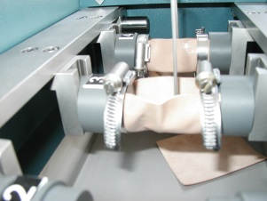
5 | Résultats :  - déterminer le temps de traversée du cuir par l’eau en minutes  - La quantité d’eau absorbée par le cuir en g au moment de la traversée (à répéter avec un tissu absorbant après pénétration)  - Idem mais dans un intervalle donné exprimé en % de masse initiale.  - La quantité d’eau transmise mesurée par augmentation de la masse du tissu absorbant.
6 | Procès verbal d’essai :  - Indiquer le côté mis en contact avec l’eau  - L’amplitude du mouvement  - Les intervalles de temps des différentes pesées  - La quantité d’eau absorbée et transmise par la moyenne arithmétique des valeurs.

